REZULTATI EVALUACIJE STRUČNOG SKUPA:
Sudionicima stručnog skupa ponuđena su pitanja iz standardnog upitnika AZOO za evaluaciju. Ispunjavnaju upitnika odazvala su se 64 sudionika. Pitanja su se ticala prethodnog iskustava sudionika glede medijacije, karkateristka stručnga skupa te rezultata stručnog skupa. Ocjene koje su ponuđene sudionicima bile su: odlično, dobro, prihvatljivo i slabo.
U cjelini, 98,4 % sudionika odgovorilo je da će sudjelovanje u ovom stručnom skupu biti poticaj za sudjelovanje u stručnim skupovima u organizaciji AZOO-a u buduće, a ovakav stručni skup preporučilo bi kolegama 96,9 % sudionika.
Na pojedinačna pitanja sudionici su ovako odgovorili.
Povezanost sadržaja ovog stručnog skupa s nacionalnom odgojno-obrazovnom politikom ocijenilo je s odličnim 71.9 % posto sudionika, dobrim 12,5 % sudionika, prihvatljivim
12.5 % sudionika, a slabim 3,1 % sudionika.

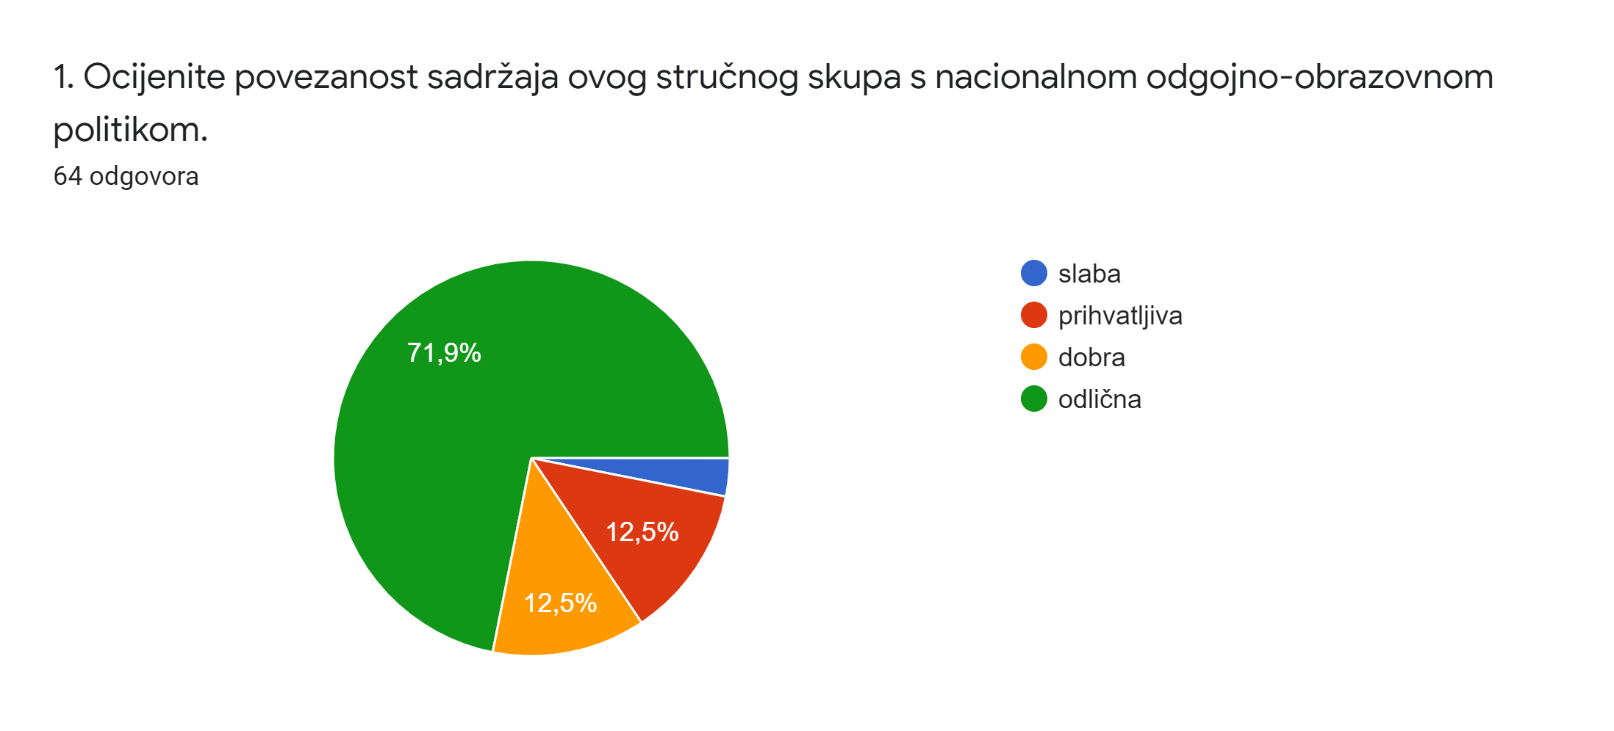

Relevantnost stručnog skupa za rad na sadašnjem radnom mjestu odličnim je ocijenilo
82,8 % sudionika, a dobrima 17,2 % sudionika.
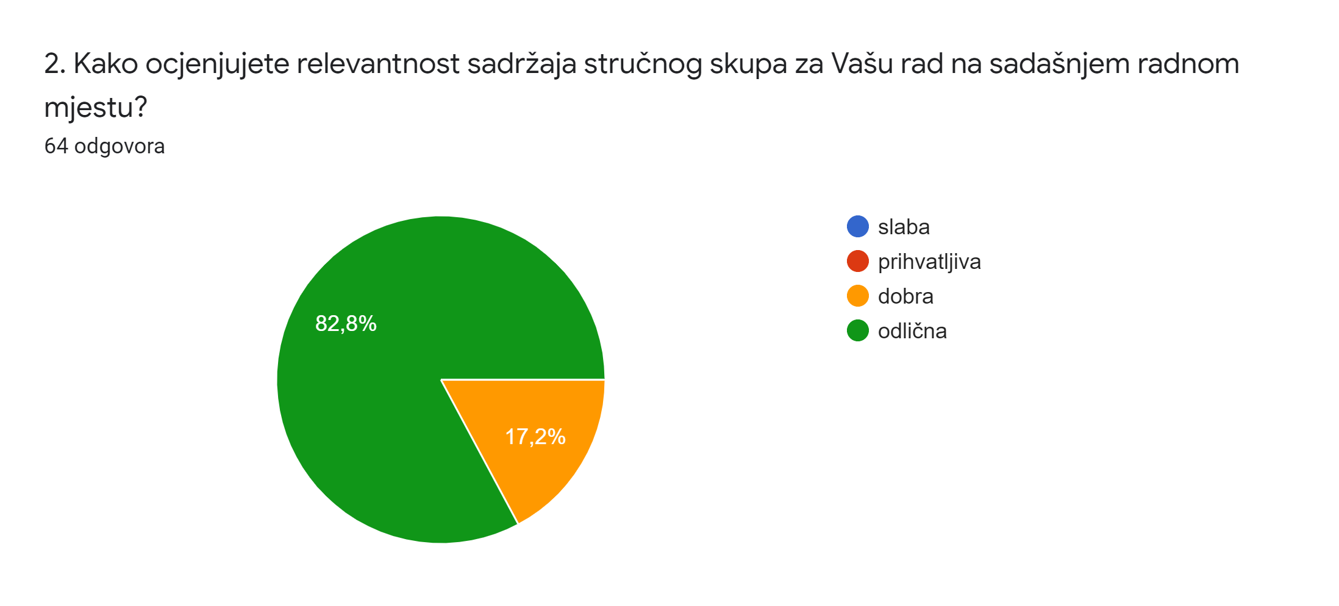
Stupanj pružanja smjernica u smislu kako sadržaj primijeniti u praksi odličnim je ocijenilo 82,8 % sudionika, a dobrim 12,5% sudionika

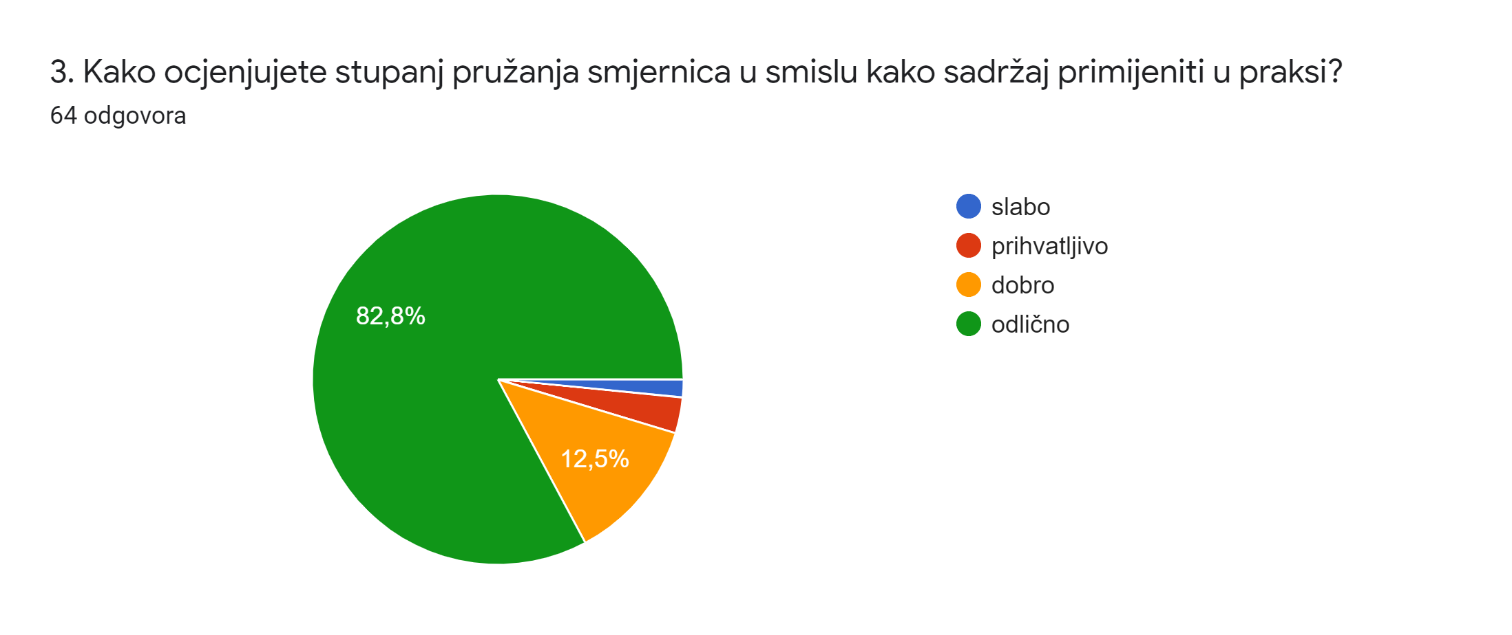
Korisnost sadržaja ovog stručnog skupa u smislu doprinosa njihovom postojećem znanju: odlično 84,4% te dobro 12,5%.
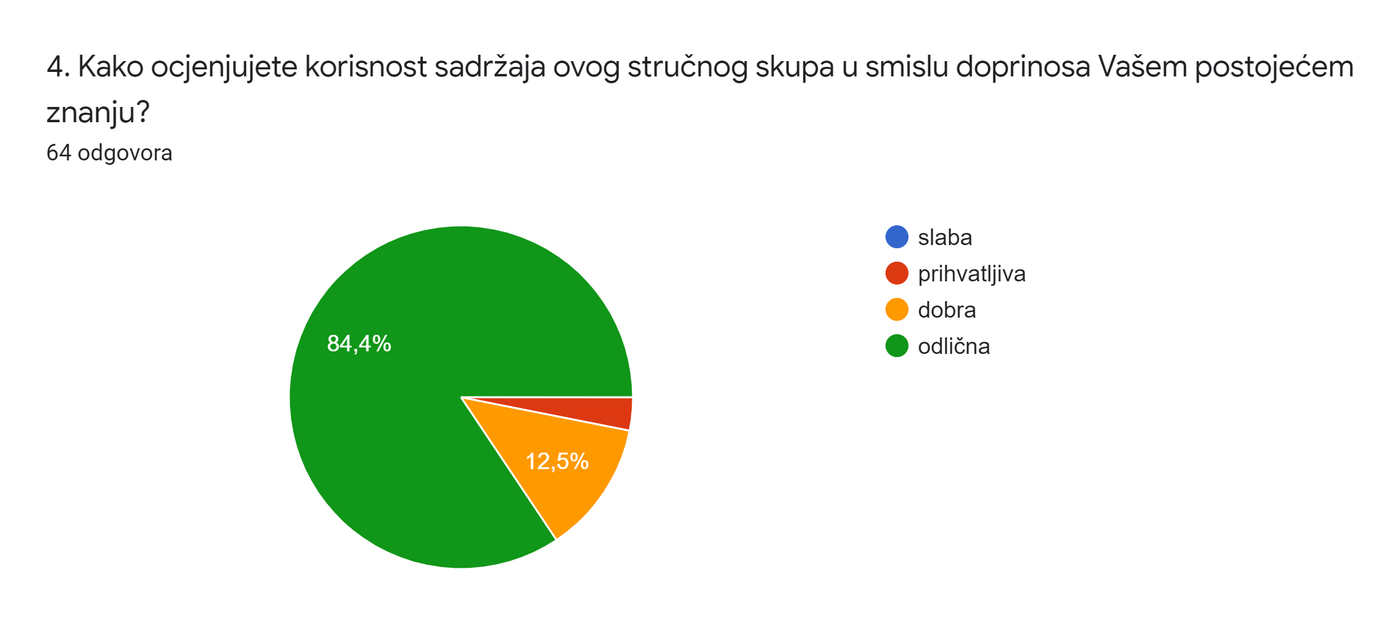
Korisnost sadržaja ovog stručnog skupa u smislu izazova i problema koji se javljaju na njihovm radnom mjestu: odlična 85,9 % te dobra 10,9 %. 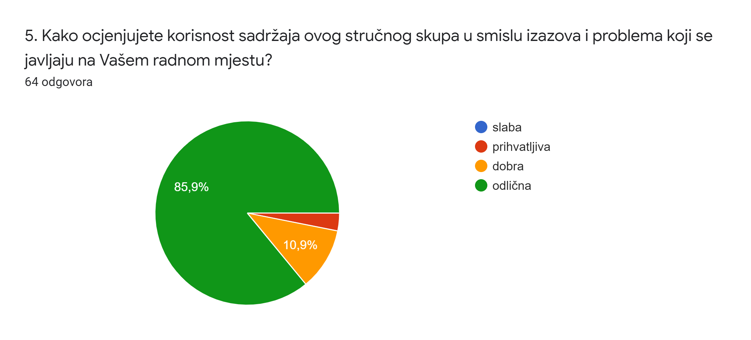
Povezanost sadržaja ovog stručnog skupa s nacionalnom odgojno-obrazovnom politikom
odlična 68,8 % te dobra 20,3 %.
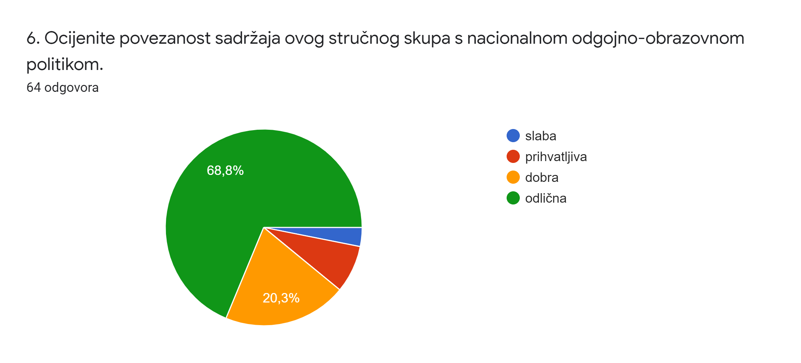
Jasnoća jezika i terminologije korištene u stručnom skupu: odlična 93,8 % te 6,2 dobra
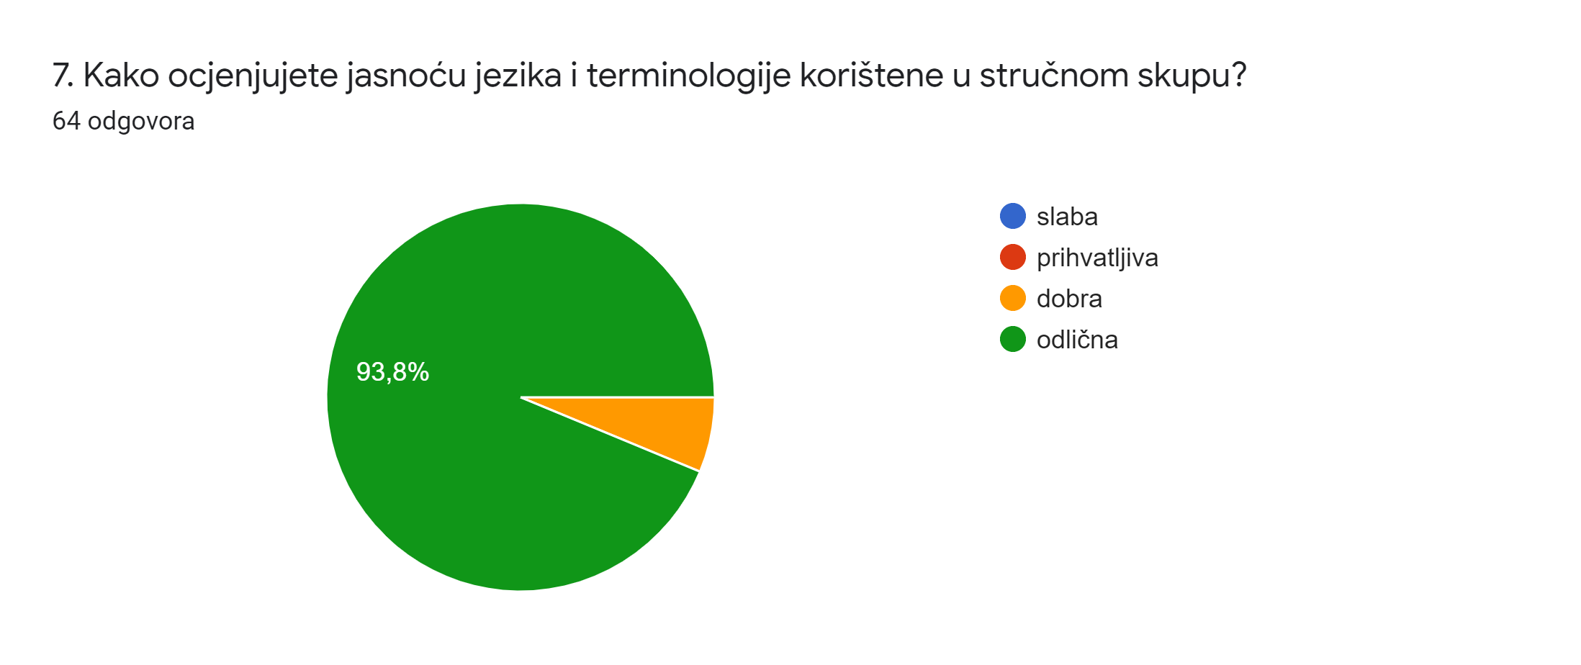
Radno opterećenje tijekom stručnog skupa odličnim je ocijenilo 90,6 % sudionika, a laganim ili teškim 9,4 % sudionika.
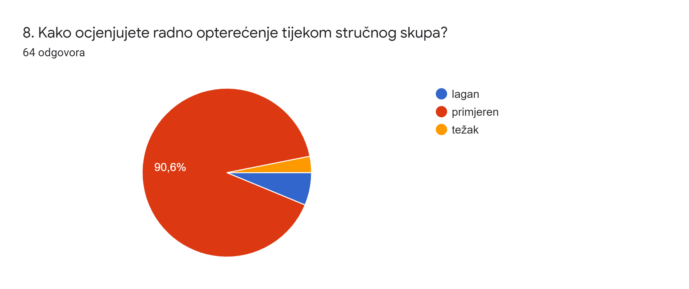

Planirano vrijeme trajanja stručnog skupa za 93.8 % sudionika bilo je primjereno, dok 7,2 % smatra da je vrijeme bilo predugo.

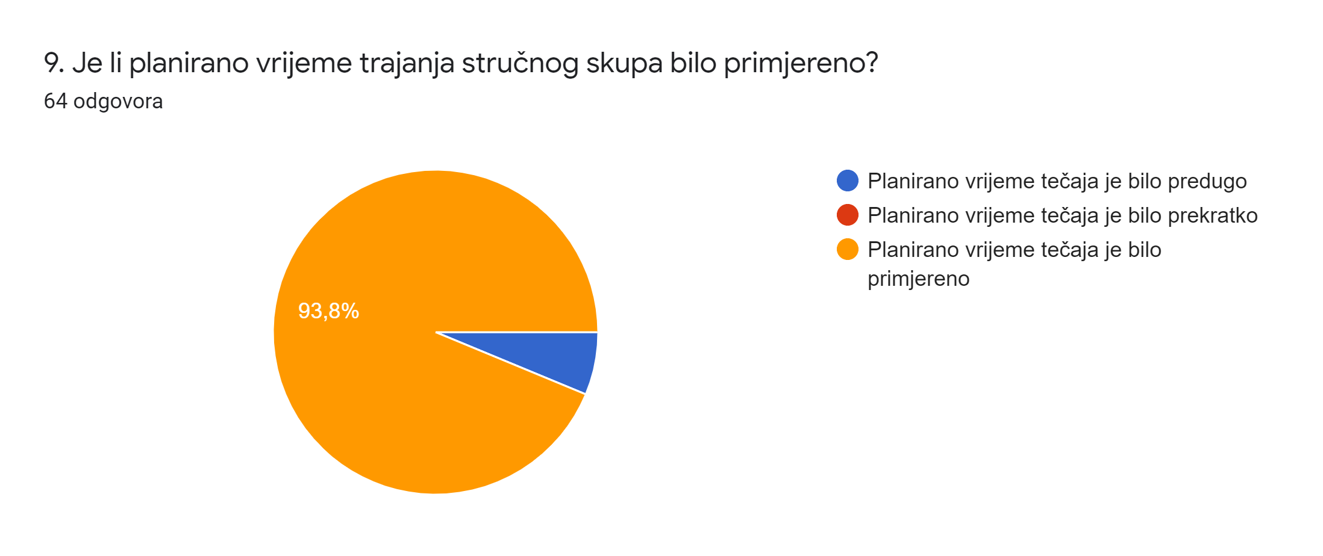
Učinkovitost voditelja stručnog skupa s obzirom na organiziranost, stručno znanje, sposobnost angažiranja sudionika, pedagoške vještine, jasnoću ideja, socijalne vještine, preko 80 % sudionika ocijenilo je odličnim.

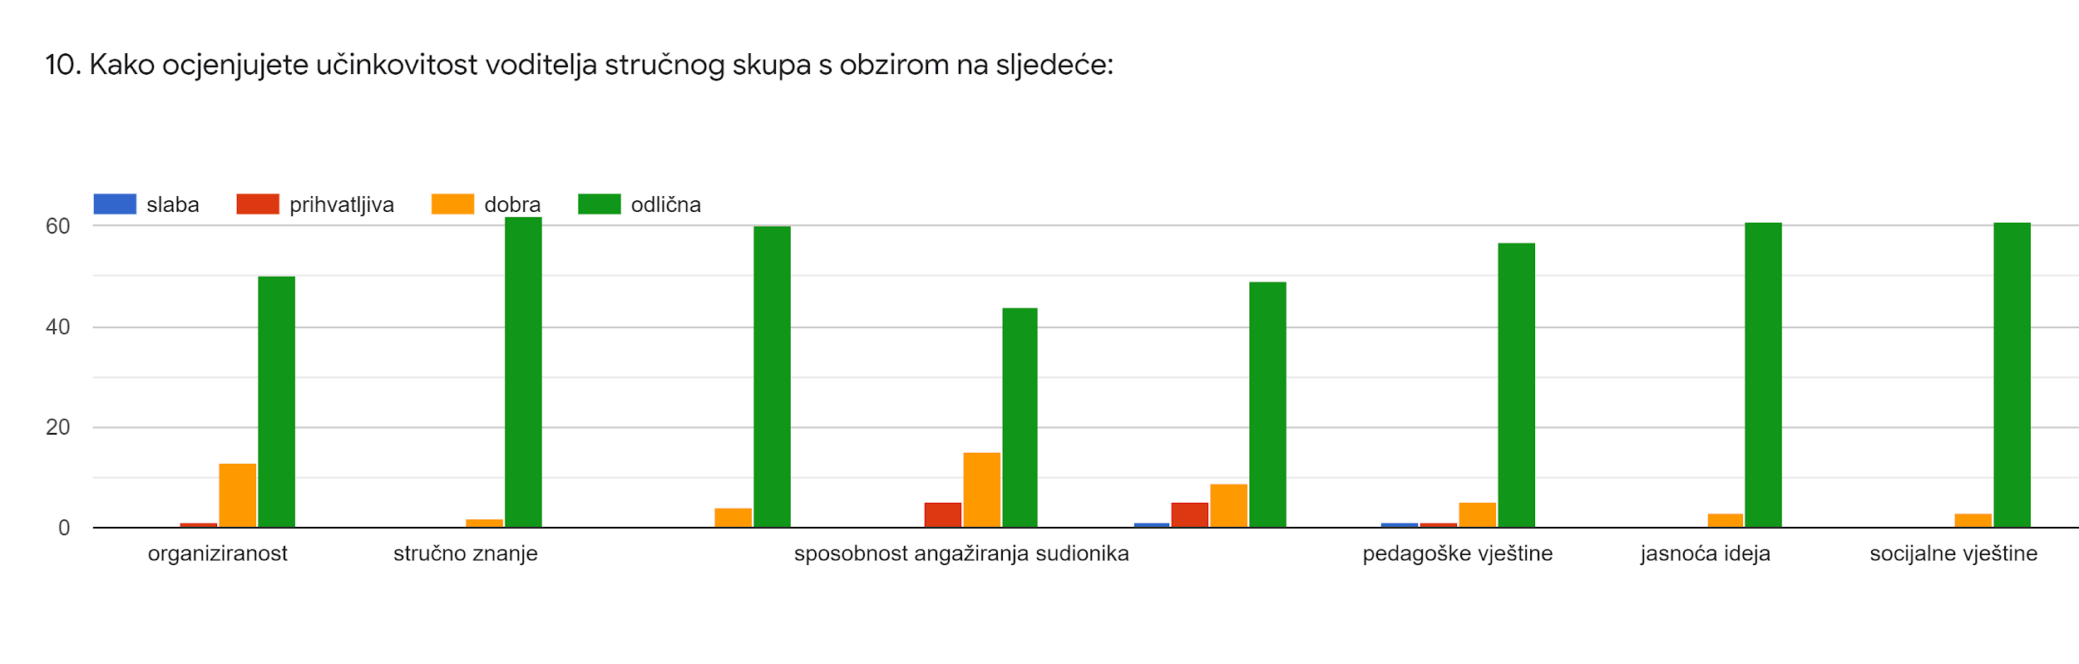
Na pitanje je li je stručni skup ponudio mogućnost za grupnu raspravu o sadržaju tema stručnoga skupa 89,1 % sudionika odgovorio je potvrdno, a 10,9 % nije se uključio u raspravu. Treba uzeti u obzir da je skup održan online, da su neki sudionici imali tehničke problem i da je bio velik broj sudionika, njih 96.
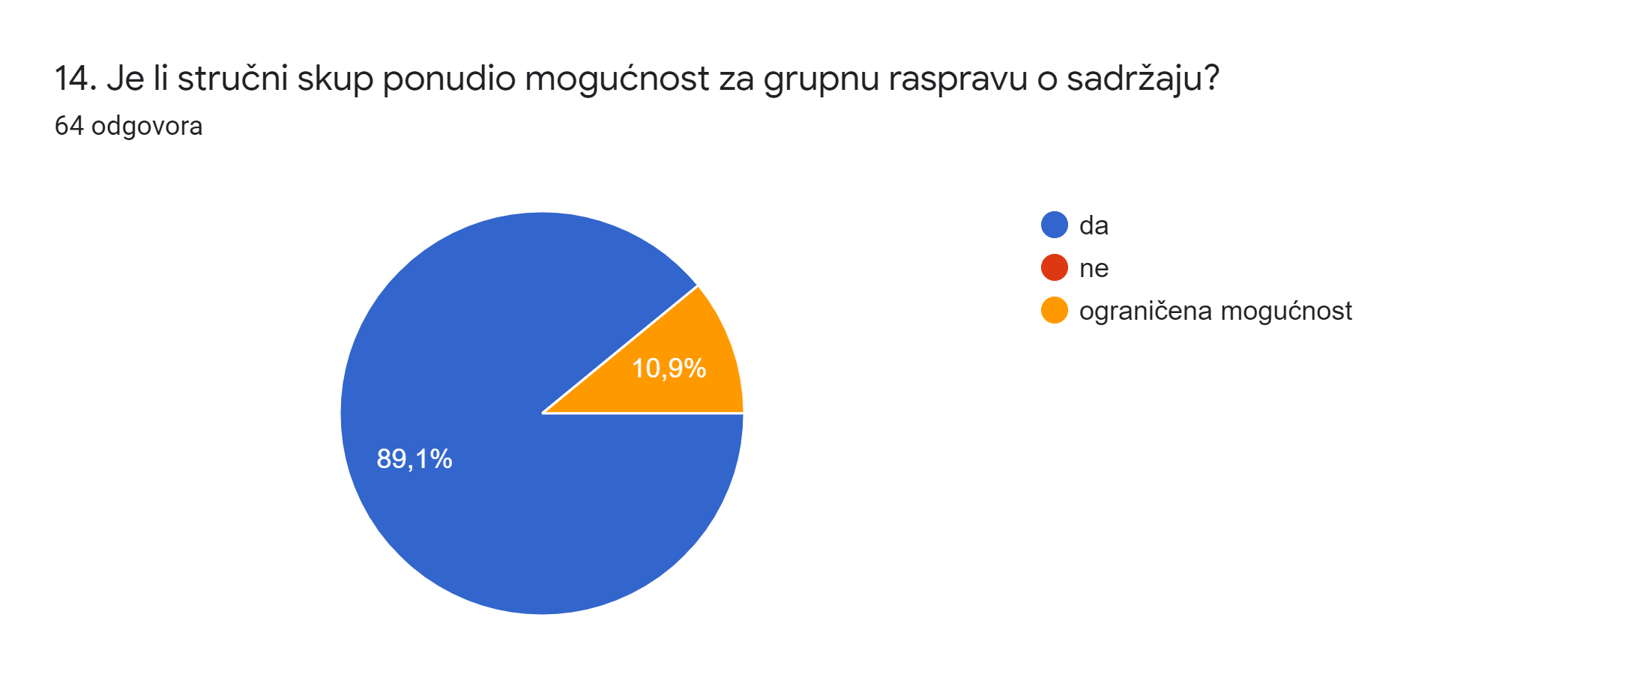
Na pitanje koju vrstu refleksije o primjeni novog sadržaja je stručni skup ponudio, 82,8 % sudionika odgovara da je bila ponuđena individualna i grupna refleksija, a 15,6 % individualna refleksija.
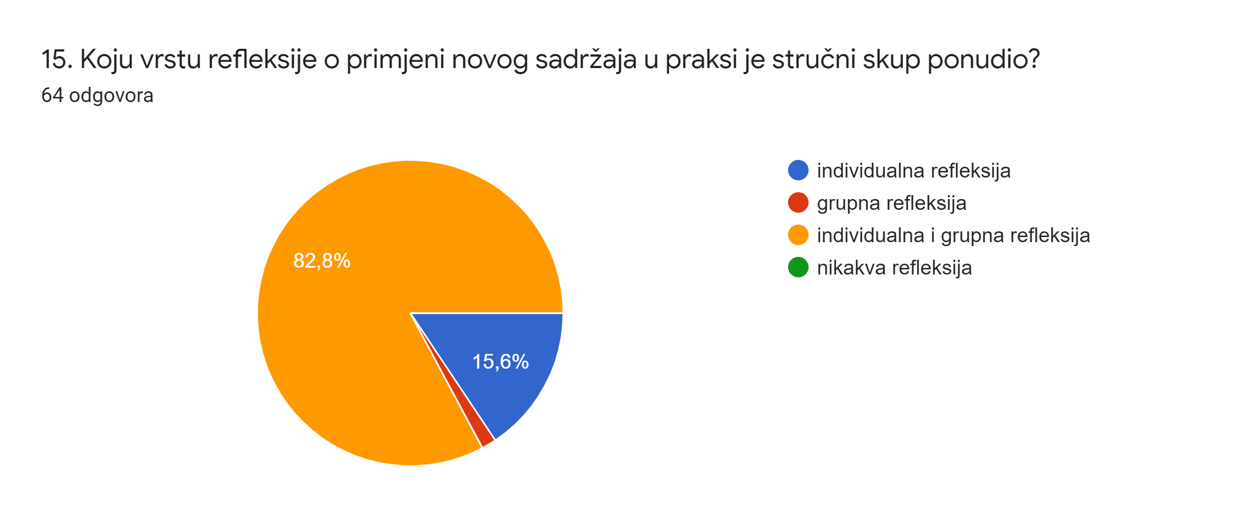
Na pitanje je li stručni skup uključivao primjere kako učenje provesti u praksi, svi sudionici odgovaraju s da, njih 100 %.
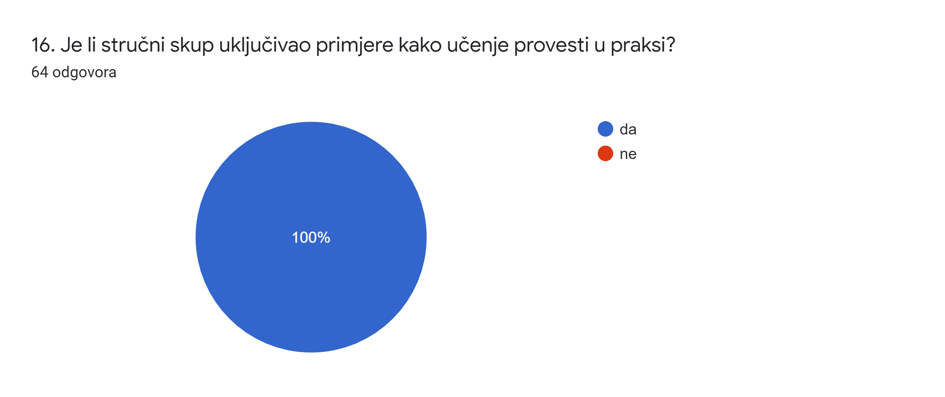

Na otvorena pitanja o tome imaju li neke prijedloge za poboljšanje ovog stručnog skupa, 51 sudionik odgovorio je da nema. Ostali su iznijeli sljedeće prijedloge: više njih tražilo je uživo održati skup; skup je odlično pripremljen, jedino da bude uživo :) ostalo je odlično, zanimljivo, primjenjivo, poučno! Stručni skup je izvrsno organiziran, te su dani izvrsni primjeri o stvarnim problemima; više konkretnih primjera vezanih za školu, manje ponavljanja, priprema i podjela materijala prije skupa; nastaviti na isti ugodan način; skupovi uživo u manjim sredinama; uvrstiti video materijale i kvizove; radionice uživo kad bude moguće; prezentacije za svaku temu za ponavljanje i referencu u budućnosti; uživo radionice medijacije i nastavak na ovu edukaciju; Jasno izreći važnost sudjelovanja s uključenim kamerama; izvrstan skup! Hvala; više ovakvih webinara; više radionica iako je online teže organizirati; Obavezno uživo, uz veću aktivnost sudionika; podijeliti sudionike u manje grupe – radionice; sve je bilo odlično; nastavak skupa, 3. dio; organizirati ih što više; radionice uživo; uvježbavanje u grupama; preporuka literature; jako je teško pet ili šest sati u komadu pratiti sadržaj, pauza od 10 minuta na toliko puno sati predavanja zbilja nije dovoljna. Osim toga, odlična tema, izvrsni predavači, jako jako dobar stručni skup. Poticanje komunikacije između sudionika isto tako za svaku pohvalu. Skup je bio odličan. Puno bolje bi bilo uživo iako je super da se i ovako održalo. I to ne samo na sjeveru Hrvatske nego i u Dalmaciji. Prvi put sam sudjelovala i hvala vam što ste mi otvorili vidike. Višednevno neposredno stručno usavršavanje bi bilo vrlo učinkovito. Želim da što prije dođe vrijeme za organiziranje ovakvih skupova uživo! Jedino što je broj sudionika on-line bio veći. Poprilično je teško uloviti mjesto za edukaciju. Sve je bilo izvrsno!
Na pitanje Koje biste teme preporučili za buduće stručne skupove, njih 35 nije imalo prijedloge. Ostali su predložili sljedeće: Medijacija u razrednoj nastavi; vježbanje koraka medijacije i primjeri iz prakse; još više primjera iz prakse; komunikacijske vještine;
uvijek su mi interesantni primjeri iz prakse, tako si najbolje međusobno možemo pomoći;
antikorupcija, plagiranje; daljnje usavršavanje u toj temi; iz svake teme se može nešto naučiti, dakle svaka tema će mi koristiti; prosirenje danasnjih; produbljivanje teme medijacije;
razvoj komunikacijskih vještina; samo vježbanje medijacije u skupinama; produbljivanje tema o medijaciji i primjeri iz prakse; vještine medijacije za učenike; empatija; nastavak edukacije vezane za medijaciju; primjeri iz prakse; rješavanje sukoba mirnim putem; suradnja roditelja i učenika; radionice medijacije; medijacija u razredu, rješavanje konfliktnih situacija s roditeljima i kolegama; primjere dobre prakse; možda detaljnije raditi teme aktivnosti mladih u društvu, teme radikalizacije mladih, ljudskih prava općenito; i dalje medijacija u školi, između svih sudionika odgojno-obrazovnog procesa; budući da nam je medijacija postala u školama potrebnija od struke, nastavite s temama iz područja medijacije; skupove medijacije! Primjeri dobre prakse; kako se usavršavati dalje u medijaciji; papirologija i proces pokretanja medijacije u školi; bilo bi i odlično da edukacije u Foruma za slobodu i odgoja budu preko azoo etaedu, jer učitelji plaćaju sami, a pritom budući da nije preko Agencije ne mogu dobit dane za edukaciju; zanima me uvođenje građanskog odgoja, gdje se sve možemo educirati i kakav je iz vaše perspektive stav Republike Hrvatske o toj temi koja je jako bitna za buduće naraštaje učenika; medijacija s više vježbanja situacija, koje uključuju sudionike; s obzirom da u mojoj školi nema Građanskog odgoja, niti ga je ikada bilo, a niti medijacije, bilo bi korisno pojasniti kako uvesti navedeno u škole, koje su mogućnosti i legislativu koja to omogućava. Radi se o srednjoj školi. Hvala! Vrednovanje u međupredmetnim temama kod individualnog i skupnog rada.

U posljednjem pitanju sudionici su pozvani da daju svoj komentar. Komentar je dalo 38 sudionika.
Hvala predavačima i AZOO-u na odličnoj edukaciji! Svima je to potrebno. Sukobi su sve izraženiji u društvu - naši učenici vide to u svojoj obitelji i okruženju i odrastaju s mišljenjem da je to normalno; jasan, kvalitetan i poučan stručni skup, sve pohvale; pohvale savjetnicima za organizaciju skupa i predavačima na prezentiranom; hvala na zanimljivim i dinamičnim predavanjima. Stručni skup je izvrsno organiziran i proveden. Teme su izrazito korisne. Dali ste nam izvrsne primjere i upute. Hvala svim predavačima i organizatorima.
Zanima me kako bih što uspješnije provodila medijaciju kao izvannastavnu aktivnost; hvala na korisnim savjetima; odlični ste! Nastavite tako i dalje! Zahvaljujem predavačima i organizatorima na vrlo zanimljivim predavanjima i radionicama. Pohvala!
Zanimljiva edukacija! Voditelji su jako susretljivi i spremni na suradnju. Super skup. Jako poučno! Svaka pohvala! Izvrsno i hvala! Pohvala predavačima, Vanji i Danici. Bili su zanimljivi posebno u radionicama. Sve pohvale. Smatram da bi svi odgajatelji, učitelji, stručni suradnici, ravnatelji i studenti učiteljskih fakulteta trebali obavezno proći edukaciju medijacije. Sve je bilo dobro. Izvrstan skup, aktualna tema, zanimljiva i jasna predavanja, puno konkretnih primjera i odlična organizacija. Hvala! Pohvale na dobro pripremljenim i jasno prezentiranim predavanjima. Kod gospidina Vanje i gospođe Danice bi možda za drugi put bilo bolje kad bi ono što pričaju imali i mi pred očima. Dakle ili ppt ili na papir. ;-) Odlični su oboje. Samo jedan komentar - bili ste izvrsni!
Ideju uvođenja medijacije u sve škole treba ozbiljno (osposobljeni medijatori) i žurno realizirati.
Odličan webinar!!! Zahvaljujem od srca na angažmanu! Hvale su vrijedni skupovi koje organizirate.

